COURS: PROGRAMMATION WINDOWS
Classe: K12
Rapport du projet

Responsable : Monsieur Ngô Chánh Đức

Information de contact au cas urgent
Représentant : Phan Thành Toại
Email : philippe_94@yahoo.fr
No de mobile : 012-02-47-17-97


Faculté d’Informatique
Université des Sciences

Université Claude Bernard Lyon 1
Note finale
– par l’enseignant

- Auto-évaluation
No/Nom du groupe : Group « Deux Jeunes Hommes »
Note suggérée (exigée) : 10/10
Contribution des membres dans le projet :
No | NoE | Prénom et nom | Email | Mobile | Contribution
1 | 1252018 | Phan Thành Toại | philippe_94@yahoo.fr | 012-02-47-17-97 | 50%
2 | 1252021 | Dương Anh Tuấn | tuan_duong279@gmail.com | 09-33-55-06-73 | 50%
 |  |  |  | Total: | 100%

Signature avec nom :
NoE1 : Phan Thành Toại   | NoE2 : Dương Anh Tuấn   | NoE3:

- Introduction
Application : Un explorateur de fichiers
_C’est une application imitant le «Window Explorer » (WE), elle permet l’utilisateur de gérer ses fichiers ou dossiers.
_On peut ouvrir un dossier et explorer le contenu de différents lecteurs. Cette application a quelques fonctions de WE comme : copier, coller, couper, trier, maquer, chercher… des fichiers.
_Cependant, elle n’a pas plus d’avantages que WE.

- Description Technique

- Interface graphique
_Premier vue :
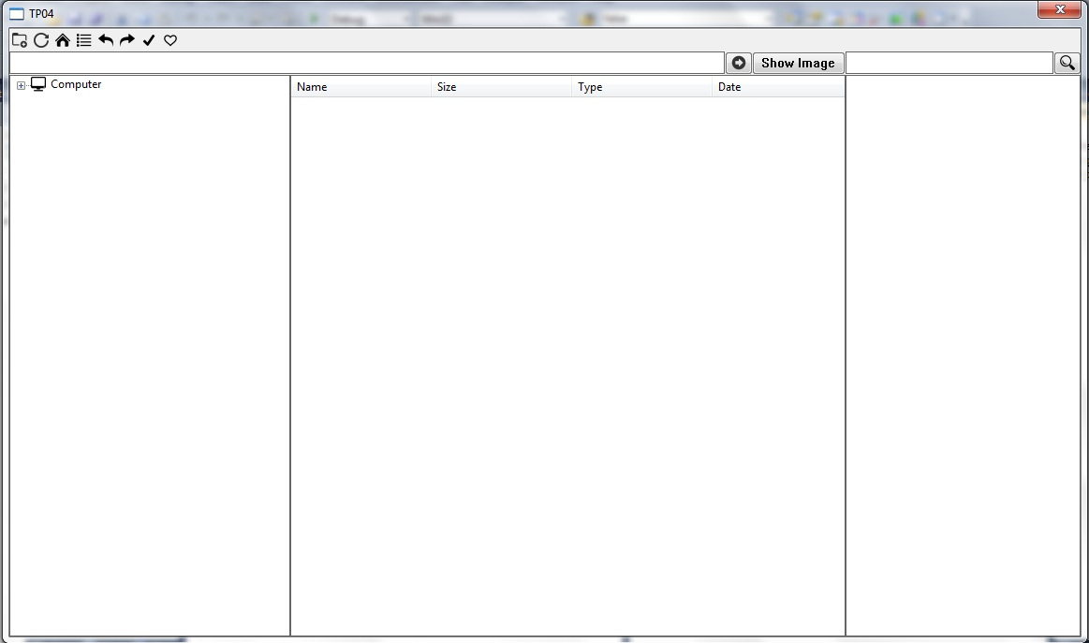

_ « TreeView » et « ListView » :
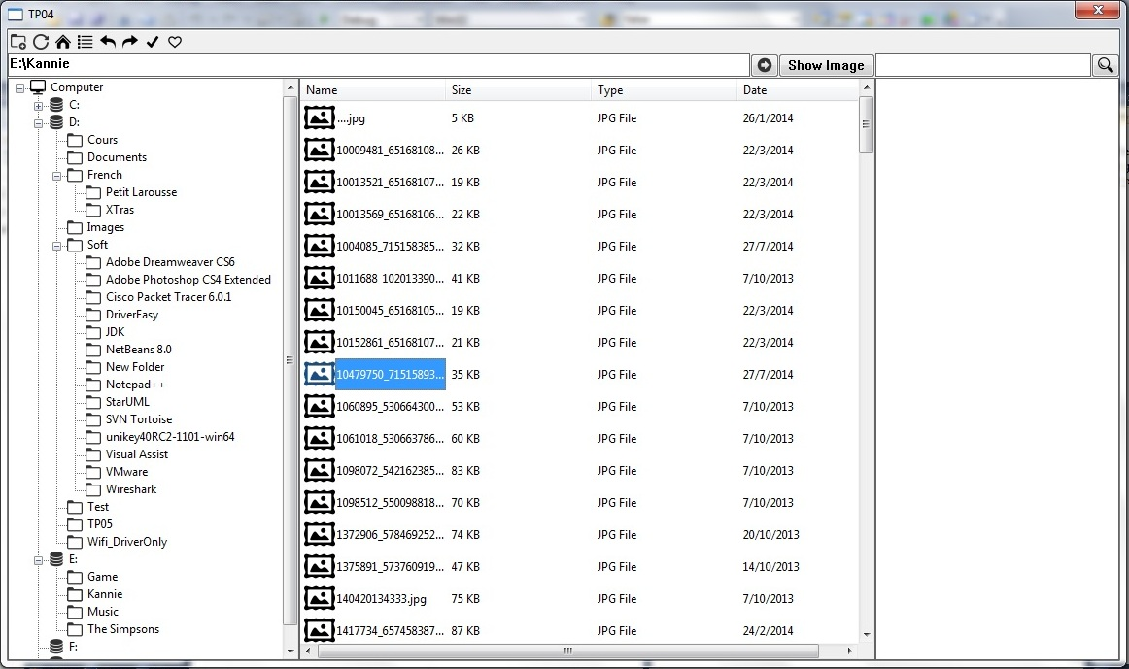

_ Différents icônes pour les fichiers :
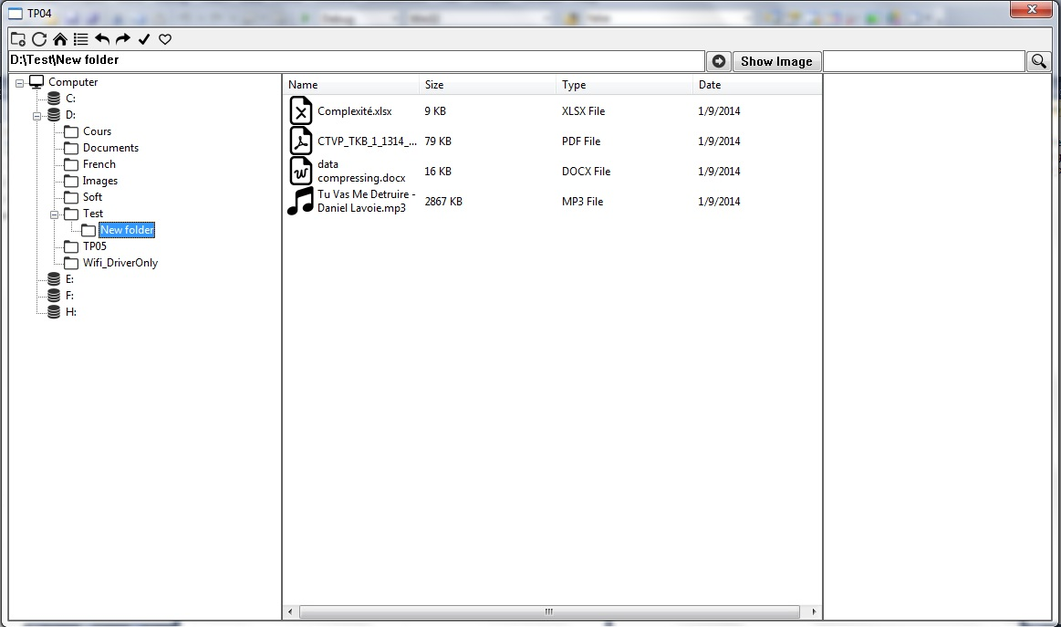

_ Favori :
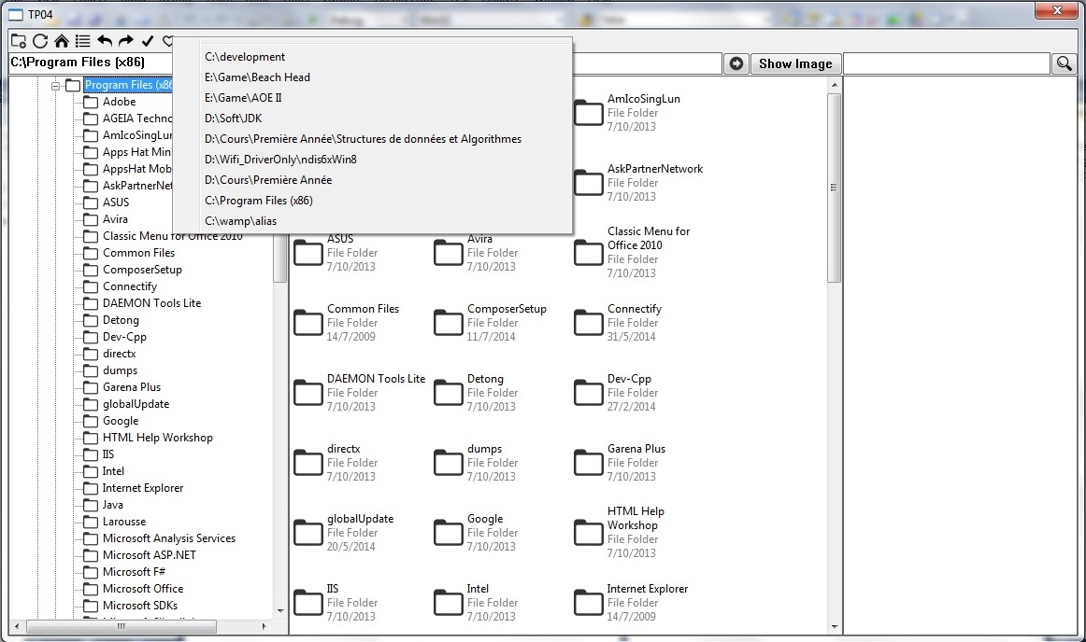

_Chercher d’un fichier ou d’un dossier :
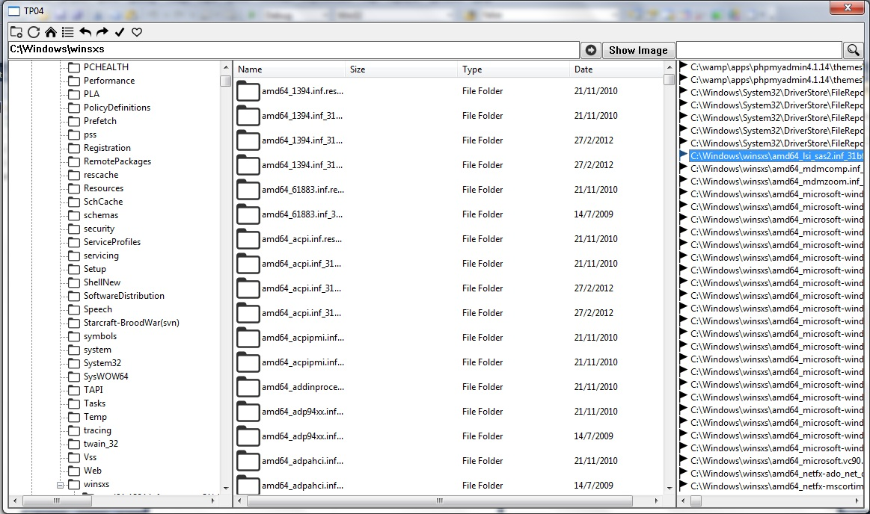

_Diaporama des images :
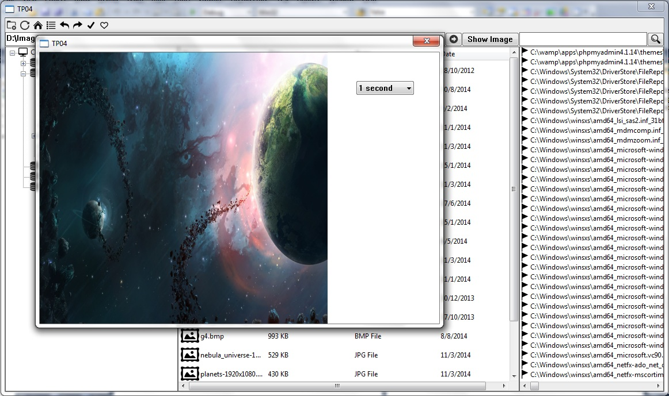

_Affichage de miniature :
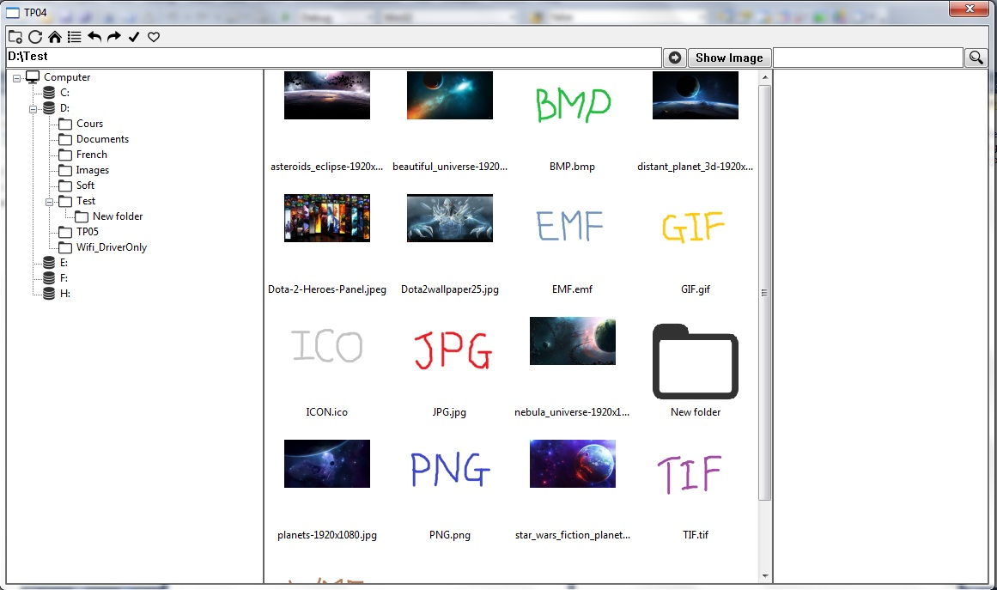

_Changer le genre de vue :
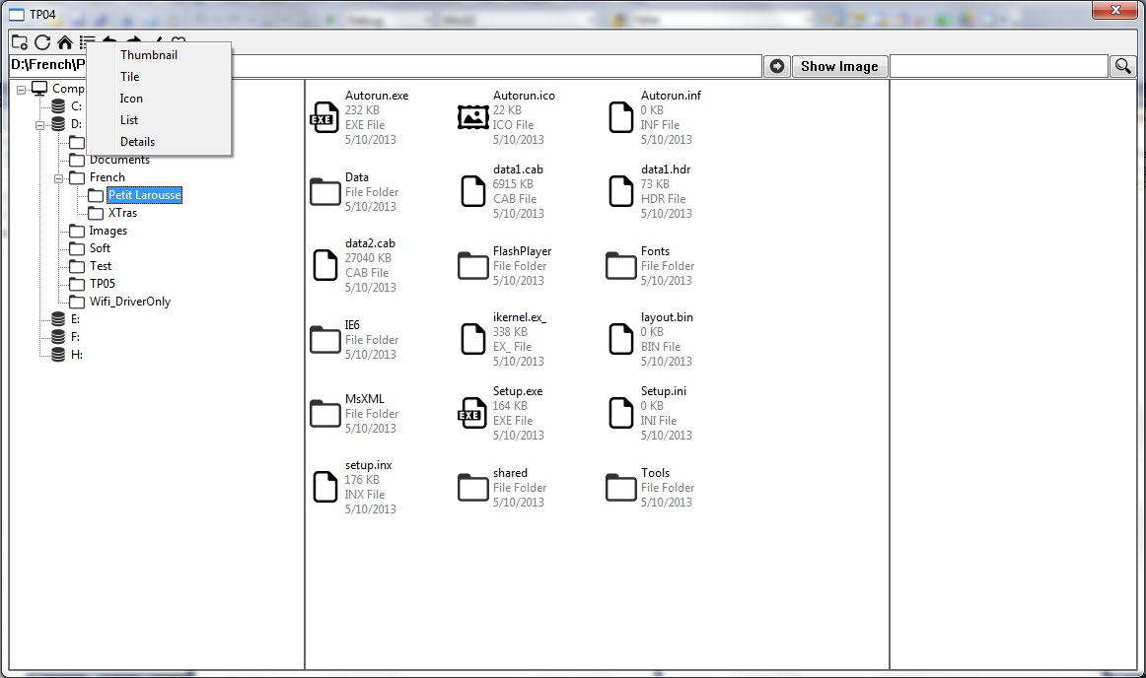

- Organisation des modules

- Bibliothèques DLLs
_On n’établit pas déjà les bibliothèques DLLs

- Convention de codes
_Le premier mot du nom de variables commence avec lettre minuscule mais les mots suivants commencent avec lettre majuscule.
_Les mots du nom de fonctions commence toujours avec lettre majuscule.
_Chaque deux paramètres de la fonction séparent par une virgule et une espace.

- Références
http://msdn.microsoft.com/en-US/
http://stackoverflow.com/
http://www.codeproject.com/
http://forums.codeguru.com/forum.php

- Évaluation des fonctions
Liste des emplois / fonctions réalisées par chacun des membres.

No | Réalisateur | Fonction | Note
 |  |  | 23
A | Affichage des fichier |  | 6.5
1 | Tuấn | Arborescence des dossiers | 1
2 | Tuấn | Vue en listes des fichiers | 2
3 | Toại | Icône différents par type de fichier | 1
4 | Toại | Affichage de Miniatures | 2
5 | Toại | Changer mode d’affichage | 0.5
6 | Trier des fichiers
6.1 | Toại | Par le nom | 0.5
6.2 | Toại | Par le type de fichier | 0.5
6.3 | Toại | Par la date de création | 0.5
6.4 | Toại | Par la taille | 0.5
B | Opérations sur fichier / dossier |  | 4.5
1 | Tuấn | Actualisation d’un dossier | 0.5
2 | Couper – Copier – Coller
2.1 | Tuấn | Un fichier | 0.5
2.2 | Tuấn | Un dossier | 0.5
2.3 | Tuấn | Multi fichier | 0.5
2.4 | Tuấn | Dialogue de confirmation | 0.5
3 | Tuấn | Supprimer un ou plusieurs fichiers et dossier | 0.5
4 | Tuấn | Renommer un dossier / fichier | 0.5
5 | Toại | Créer un dossier | 0.5
6 | Tuấn | Support des raccourcis de clavier | 0.5
C | Navigation |  | 1.5
1 | Tuấn | Bouton Précédent et Suivante | 1
2 | Tuấn | Barre d'adresse | 0.5
D | Recherche de fichiers |  | 1
1 | Toại | Recherche de fichiers | 1
E | Fonctionalités suppémentaires |  | 2
1 | Tuấn | Favoir | 0.5
2 | Toại | Lecture d'un fichier d'image | 0.5
3 | Toại | Diaporama des images | 1
F | Non fonctionalité |  | 5.5
1 | Tuấn + Toại | Menu des toutes fonctionalités | 1
2 | Tuấn + Toại | Barre d'outils pour Précédent-Suivante-Recherche-Mode d'affichage | 1
3 | Tuấn + Toại | Exporter des DLL | 1
4 | Tuấn + Toại | Belle interface | 1
5 | Tuấn + Toại | Documentation de code de source | 1
6 | Tuấn + Toại | Convention de code | 0.5

- Conclusion

- Compétence techniques :
- Être capable de programmer d’une application par l’API Win32
- Comprendre les structures de données dans l’API
- Apprendre tellement les nouveaux algorithmes
- Compétence non techniques :
- Progresser la convention de code
- Diviser efficacement les travails pour chaque membre
- Chercher les documentation dans l’Internet

